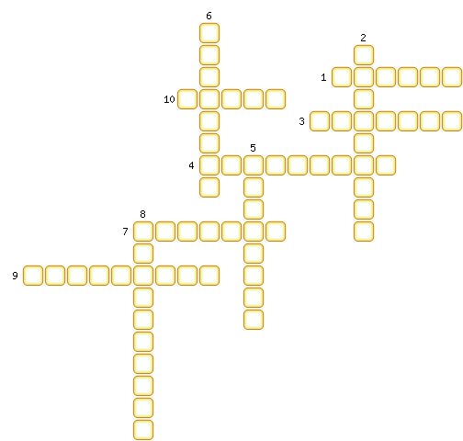
1. В его превращается алмаз, если его сильно нагреть без доступа воздуха.
Минерал из класса самородных элементов, одна из аллотропных модификаций углерода. Хорошо проводит электрический ток. В отличие от алмаза обладает низкой твёрдостью. Жирный (скользкий) на ощупь. Природный минерал содержит 10—12% примесей глин и окислов железа. При трении расслаивается на отдельные чешуйки (это свойство используется в карандашах).
2. Огранённый и отполированный алмаз чистого цвета.
Алмаз, которому посредством обработки придана специальная форма, максимально выявляющая его естественный блеск. Их оценивают по системе «4 C»: огранка, чистота, цвет и вес в каратах, что позволяет определить, насколько камень близок к совершенству. Первые формы обработки были достаточно примитивными: стачивали одну из граней и шлифовали. В 1465 году придворный ювелир бургундского герцога Людвиг ван Беркем впервые произвёл огранку в форме «розы». В течение многих веков разрабатывали идеальную огранку, такую, чтобы свет полностью внутренне отражался. В 1961 году Арпад Неджи, 13 лет, работавший в этом направлении, разработал новую огранку алмаза — профильную («принцесса»). В последние годы именно такая форма стала популярной.
3. Элемент главной подгруппы IV группы имеющий электронную конфигурацию 1s²2s²2p². Главный компонент органических веществ.
Издавна известны аллотропные модификации углерода — алмаз и графит. Этот элемент является основой всех органических веществ. Он — основа жизни. Источником для живых организмов обычно является СО₂ из атмосферы или воды. В результате фотосинтеза он попадает в биологические пищевые цепи, в которых живые существа поедают друг друга или останки друг друга и тем самым добывают его для строительства собственного тела. Его биологический цикл заканчивается либо окислением и возвращением в атмосферу, либо захоронением в виде угля или нефти. В природе встречается в виде ископаемого топлива: угля и углеводородов (нефть, природный газ), что является одним из важнейших источников энергии для человечества.
4. Поглощение газов, паров и жидкостей поверхностным слоем твёрдого тела или жидкости.
Всеобщее и повсеместное явление, имеющее место всегда и везде, где есть поверхность раздела между фазами. В качестве их могут выступать разнообразные материалы с высокой удельной поверхностью: пористый углерод (наиболее распространённая форма — активированный уголь), силикагели, цеолиты, а также некоторые другие группы природных минералов и синтетических веществ.
5. Минералы, содержащие кремний. Соли кремниевой кислоты.
Применение этих минералов определяется тем, что многие из них являются важнейшими среди полезных ископаемых. Существенное значение имеют силикатные минералы, составляющие литиевые, бериллиевые руды, руды рассеянных элементов, силикатные никелевые руды.
6. Слабая кислота, распадающаяся на углекислый газ и воду уже в момент её образования.
Слабая двухосновная кислота с химической формулой H₂CO₃. В чистом виде неустойчива. Образуется в малых количествах при растворении углекислого газа в воде, в том числе и углекислого газа из воздуха. Эта кислота всегда присутствует в водных растворах углекислого газа.
7. Самый распространённый элемент на Земле после кислорода, имеющий атомную массу 28,085.
Для некоторых организмов является важным биогенным элементом. Он входит в состав опорных образований у растений и скелетных — у животных. В больших количествах его концентрируют морские организмы — диатомовые водоросли, радиолярии, губки. Большие количества содержат хвощи и злаки, в первую очередь — подсемейства Бамбуков и Рисовидных, в том числе — рис посевной. Мышечная ткань человека содержит (1-2)×10−2%, костная ткань — 17×10−4%, кровь — 3,9 мг/л. С пищей в организм человека он ежедневно поступает до 1 грамма.
8. Кислота, относящаяся к слабым кислотам; мало растворима в воде. Её молекулы в водных растворах практически не диссоциируют.
Соли этой кислоты применяют в производстве бумаги, в текстильной промышленности, для обработки воды, как связующие материалы. Гели этых кислот (силикагели) используют как адсорбенты и как отбеливающие материалы. Соли этих кислот называют силикатами (силикаты широко распространены в природе).
9. Твёрдое, очень тугоплавкое кристаллическое вещество, нерастворимое в воде и не вступающее с ней во взаимодействие.
Из него и силикатов состоит 87% массы литосферы. Полученный искусственный он используется в качестве изолятора при производстве микросхем, волоконно-оптических кабелей. Получаемая из него нить используется в нагревательных элементах электронных сигарет, так как хорошо впитывает жидкость и не разрушается под нагревом спирали.
10. Аллотропная модификация углерода: бесцветное, прозрачное вещество, сильно преломляющее лучи света.
Редкий, но вместе с тем довольно широко распространённый минерал. Промышленные месторождения известны на всех континентах, кроме Антарктиды. Уже несколько тысяч лет назад они в промышленных масштабах добывались из россыпных месторождений. О происхождении и возраст, до сих пор нет точных научных данных. Учёные придерживаются разных гипотез — магматической, мантийной, метеоритной, флюидной, есть даже несколько экзотических теорий.

ОТВЕТ:
1. Графит
2. Бриллиант
3. Углерод
4. Адсорбция
5. Силикаты
6. Угольная
7. Кремний
8. Кремниевая
9. Кремнезём
10. Алмаз

